（上下留白高度相同、以下各行均須置中）
側邊
國立臺灣師範大學藝術學院美術學系
國立臺灣師範大學
○○○系(所)
○○○○○(依班別)碩士在職專班
碩士論文
(字型為18之楷書、1.5倍行高)
Continuing Education Program of ○○(字型為14之Times New Roman、1.5倍行高）
Department of Fine Arts (字型為14之Times New Roman、1.5倍行高）
碩(博)士論文 （12 pt） 論文題目（14 pt） ○○○ 撰 951（年月）
College of Arts (字型為14之Times New Roman、1.5倍行高）
National Taiwan Normal University(字型為16之Times New Roman、1.5倍行高）
Master’s Thesis字型為16之Times New Roman、1.5倍行高）

(論文中文題目) (字型為18之楷書、1.5倍行高)
(論文英文題目) (字型為18之Times New Roman、1.5倍行高）

○○○ （撰者中文姓名）(字型為18之楷書、1.5倍行高)
○○○ （撰者英文姓名）(字型為18之Times New Roman、1.5倍行高）

指導教授Advisor﹕○○○（學位名稱or職稱）(字型為18之楷書、1.5倍行高)

中華民國 ○○ 年 ○ 月(字型為18之楷書、1.5倍行高)
（英文月） ○○○○(西元年) (字型為18之Times New Roman、1.5倍行高）
（上下留白高度相同）
國立臺灣師範大學藝術學院美術學系
美術創作碩士在職專班
碩士論文
Continuing Education Program of Artistic Creation
Department of Fine Arts
College of Arts
National Taiwan Normal University
Master’s Thesis

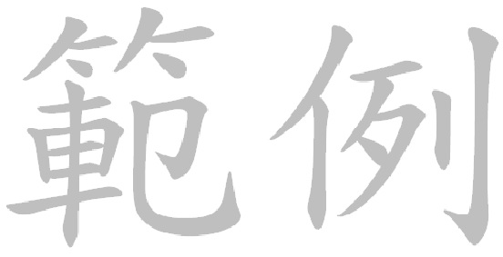
立體派繪畫研究
Studies in Cubist Painting

張○○
Chang, ○-○

指導教授Advisor：朱○○教授Professor.

中華民國109年1月
January 2020
本系碩士在職專班班別名稱如下：
美術創作班 | Artistic Creation
藝術行政暨管理班 | Arts Administration and Management

